Lunes
04
de julio

Tercero de Primaria
Artes

Hagamos un repaso

Aprendizaje esperado: expone el resultado del trabajo artístico colectivo ante público.

Énfasis: recuerda los conceptos y técnicas más significativas aprendidas durante el periodo enero - junio a partir de los trabajos que le resultaron de mayor interés.

¿Qué vamos a aprender?

Aprenderás a exponer el resultado del trabajo artístico colectivo ante el público.

¿Qué hacemos?

Son las últimas sesiones de este ciclo escolar; estaba recordando lo que has aprendido y estoy sorprendido de todo lo que has hecho en esta sesión de Artes.

Ha sido un camino largo lleno de aprendizajes y sorpresas.

Estaba observando el baúl del arte, donde hay tantos materiales y cosas que has utilizado en las sesiones.

Es como una caja llena de magia y creatividad; en ella siempre encentras cosas para aprender y desarrollar tus habilidades artísticas.

¿Quieres que revisemos juntos qué contiene? Seguro encuentras muchos de los trabajos que has realizado en la sesión de Artes.

Hay algunas imágenes y materiales. Las has visto en clase.

Hay material que has ocupado en diferentes sesiones. ¿Qué te parece si recuerdas un poco las sesiones?

Estaría bien recordar y repasar algunos temas que tal vez se te están olvidando.

Tema 1. Recordando los principios de composición: proporción y gradación.

Observa esta imagen:

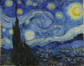

Es de la obra de Vincent van Gogh que se llama La noche estrellada, en ella identificaste algunos principios de la composición; puedes recordar el de gradación y la proporción.

¿Recuerdas que el principio de la proporción se refiere al tamaño, la ubicación o la cantidad de un elemento en relación a otro?

Utilizar las proporciones adecuadas da como resultado una armonía.

El principio de gradación es cuando los colores cambian gradualmente, puede ser de un tono o de un color a otro. Es decir, un color va cambiando poco a poco hasta transformarse en un color diferente.

Esto se puede reconocer muy bien en el cielo de la pintura de van Gogh.

Tema 2. Repasemos colores cálidos y fríos y dos principios de composición: equilibrio, contraste.

¿Qué te parece si ahora recuerdas un poco sobre el tema de los colores?

Ese tema es muy interesante, recuerda los colores primarios y secundarios.

Tuviste algunas sesiones donde se habló sobre los colores primarios, secundarios y hasta los terciarios y los complementarios; pero ahorita recuerda los colores cálidos y fríos.

Observa:

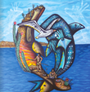

Con esta imagen aprendiste sobre los colores cálidos y fríos.

Esta obra se llama Encuentro entre mar y desierto del artista Ulises Martínez, con ella aprendiste a diferenciar los colores cálidos y fríos. Recuerda que los colores cálidos son aquellos que se relacionan con las tonalidades de luz que refleja el sol: los tonos amarillos, rojizos y anaranjados o hasta marrones, al apreciarlos te transmiten la sensación de calor y los colores fríos son los comprendidos entre el azul y el verde y los asocias con el agua, el hielo o la calma de un cielo azul.

En la imagen se observa claro el contraste que hace un color cálido y un color frío.

Has mencionado un principio de la composición que también has aprendido en las sesiones.

El principio del contraste, que es otro principio de la composición, y si observas bien en la imagen también puedes ver que está presente el equilibrio.

El contraste es cuando dos cosas son diferentes entre sí, mientras que el equilibrio se refiere a una sensación de estabilidad cuando miras una pintura, dibujo o fotografía. Generalmente el equilibrio está relacionado con la simetría, también lo puedes observar en la naturaleza, como en las hojas de los árboles, que tienen dos lados iguales, en una mariposa o incluso en tu cuerpo, que es simétrico y por lo tanto equilibrado.

Con esta imagen recuerdas mucho.

Tema 3. Repasemos el claroscuro.

El tema de claroscuro que trata acerca de los contrastes entre lo que está iluminado y lo que está oscuro.

El claroscuro te ayuda a crear el efecto de relieve en una obra, también se puede decir que con el claroscuro puedes conseguir un efecto visual de tercera dimensión y se resaltan elementos del cuadro para desarrollar efectos visuales.

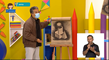

Lo aprendiste en el trabajo que realizó el maestro Víctor Balbuena cuando te visitó aquí en las sesiones; él hizo un trabajo con figuras geométricas para ejemplificar cómo se puede utilizar la técnica de claroscuro para darle volumen y sombras a las figuras que realizó.

Tema 4. Recordando la técnica de salpicado.

También están los envases y el cepillo de dientes que ocupaste para realizar un trabajo de salpicado, ¿Te acuerdas?

Recuerda que el salpicado o estarcido es la técnica que consiste en imprimir figuras elaboradas previamente sobre una plantilla de cartón. Con ella hiciste unos trabajos muy interesantes; recuerda que para darle color utilizas un palillo para raspar las cerdas del cepillo lleno de pintura y también se utilizaron los envases con pintura para salpicar las plantillas.

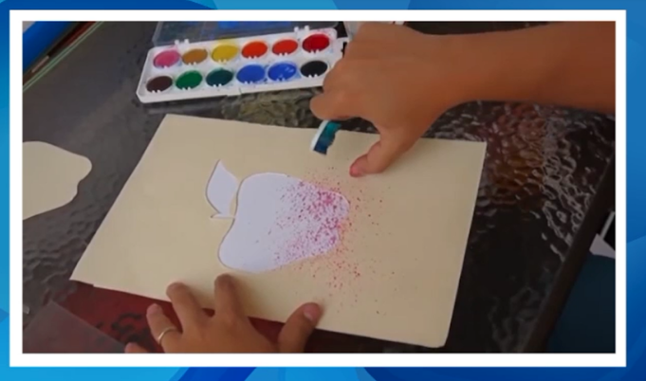

Observa la siguiente imagen para que lo recuerdes un poco más.

Esa sesión se llamó: Imaginando y salpicando colores.

Tema 5. Repasar técnica de achurado.

Es el momento para recordar otra técnica de dibujo que aprendiste.

Se trata del achurado: Es una técnica donde se emplean líneas o puntos para expresar diferentes efectos visuales como la luz, volumen y textura, a diferencia del claroscuro que es a través del difuminado.

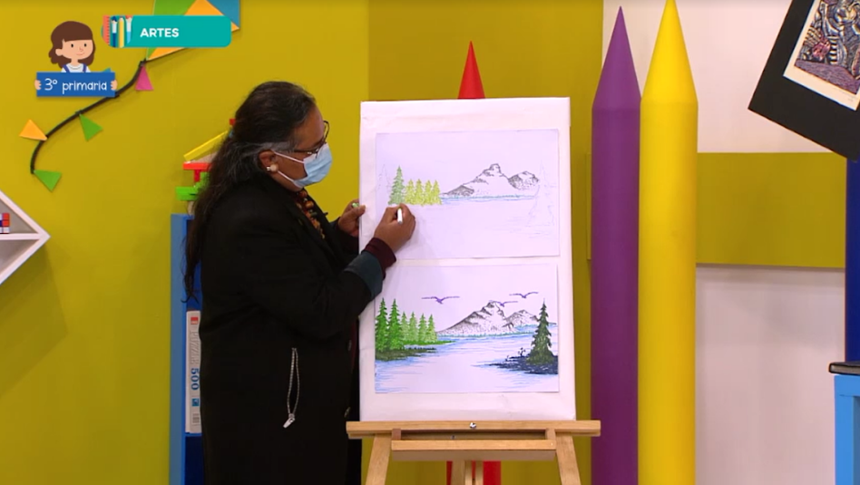

La creación que realizó el maestro Santos Molina en la sesión que se llamó “Achurando: rayitas expresivas” es una muestra muy clara de cómo es el desarrollo de esta técnica, y todo lo que se puede lograr con ella. El maestro hizo un ejemplo utilizando diferentes tipos de líneas y puntos para crear un paisaje.

Ese paisaje estuvo muy bonito.

Tema 6. Recordando la técnica secas y húmedas.

En otra sesión aprendiste acerca de las técnicas secas y húmedas. Las técnicas secas son aquellas con las que puedes colorear o dibujar sin necesidad de utilizar brochas como los gises o lápices de colores.

Las técnicas húmedas son las que utilizan pinturas líquidas, ya sea por el agua o por aceite que contienen, y para su uso generalmente se utilizan pinceles o brochas como cuando pintas con acuarelas o pinturas acrílicas.

Recuerda que en la sesión se explicó ese tema e hiciste un trabajo donde utilizaste las dos técnicas, primero usaste pinturas pastel, que es una técnica seca, y después usaste pintura, que es una técnica húmeda.

Además, recuerda que el movimiento y la música te permiten despertar tus sentidos y expresar tus emociones a través del arte, te invito a observar el siguiente recuerdo.

- Video 1. Del 16:25 al 17:12
https://youtu.be/aOA1b5cuAlg

Tema 7. Recordando el ritmo visual a través del “Arte oaxaqueño”.

¿Te acuerdas que de una sesión muy interesante sobre ritmo visual?

En esa sesión aprendiste una artesanía zapoteca del taller de Jacobo y María de los Ángeles de la comunidad San Miguel Tilcajete, en la que apreciaste el ritmo visual.

Es verdad que las creaciones de esa cultura son impresionantes.

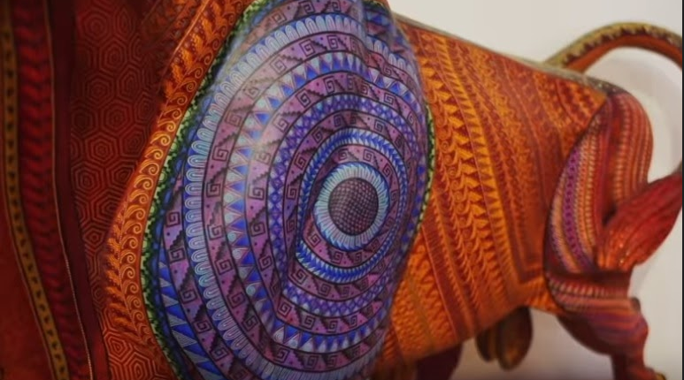

Una característica de ellas es precisamente el ritmo.

El ritmo en las artes visuales se refiere a una repetición y, en este caso, lo puedes apreciar a través de las formas y los colores, lo que te da como resultado una obra muy hermosa llena de color.

Esa parte en colores azules llama mucho la atención.

¿Recuerdas que también existe un principio llamado énfasis? Éste es una manera de combinar los elementos de tu dibujo o pintura para resaltar una parte y llamar la atención del observador hacia una parte de la obra.

Existen varias maneras de lograr el énfasis, una manera es utilizando un color diferente, más llamativo, por la ubicación espacial o por el tamaño del elemento.

Tal vez por ello ese elemento te llame tanto la atención.

Tema 8. Repaso de la técnica de estampado.

¿Recuerdas esta imagen?

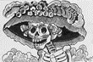

¡La calavera!

Se trata de una obra de José Guadalupe Posada y su nombre real es Calavera garbancera, y también es muy conocida como La catrina; en esa sesión aprendiste sobre la técnica del estampado.

Recuerda que se dijo que el estampado es una técnica muy antigua de impresión.

El estampado es un proceso de impresión para obtener una imagen o diseño. Normalmente se usa una plancha grabada y entintada sobre un papel húmedo a través de un tórculo o prensa.

¡Qué bien le quedó al señor Guadalupe Posada esa catrina!

Has hecho un gran recorrido por algunos de los temas que has aprendido.

En esta sesión recapitulaste los principales conceptos y técnicas de las artes visuales que aprendiste en las sesiones de artes de enero a junio; una manera de hacer esta recopilación fue observando los materiales e imágenes que encontraste en el baúl del arte; pero puedes hacerlo de diversas formas, con palabras clave, haciendo una colección de tus propias creaciones plásticas, un álbum, una caja de recuerdos, etc.

Te invito a que te cuestiones, ¿Qué tema o técnica te gustó más? ¿Qué obra plástica fue significativa para ti?

Si te es posible consulta otros libros y comenta el tema de hoy con tu familia.

¡Buen trabajo!

Gracias por tu esfuerzo.

